|  |  |
| --- | --- |
|  | **Pontificia Universidad CatÓlica de Chile**  **Escuela de IngenierÍa**  **DEPARTAMENTO DE INGENIERÍA INDUSTRIAL Y DE SISTEMAS**  **PROFESOR: PEDRO GAZMURI S.**  **ICS 3723 – SIMULACIÓN** |

**TAREA Nº3**

Consideremos el problema del taller utilizado en la tarea 1, con algunas modificaciones:

Una faena minera tiene 20 camiones. De esos camiones, se espera que en cada punto de extracción de material haya 4 camiones operando, tal como aparece en la figura.

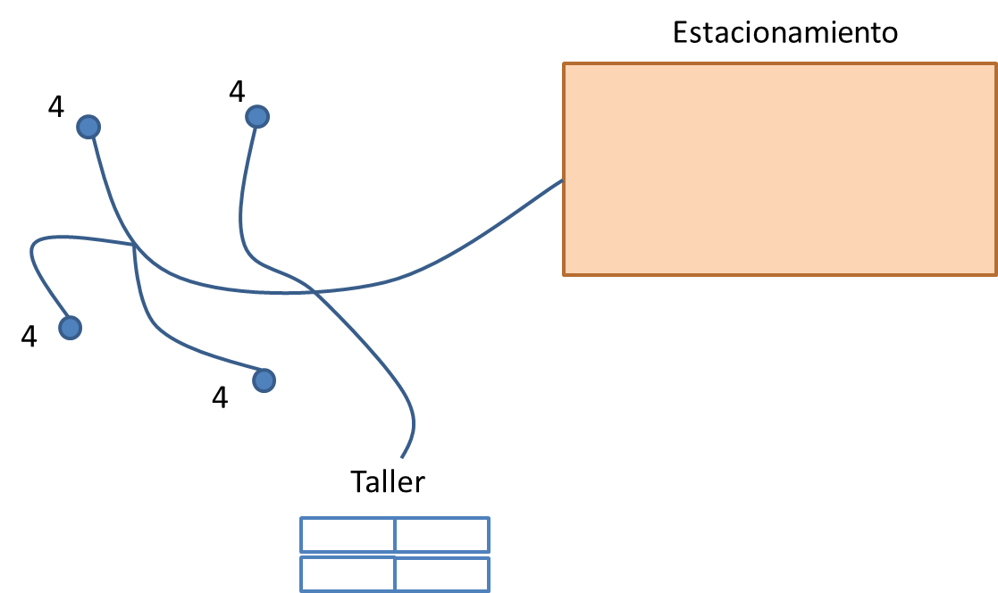

Los camiones que no estén operando se encuentran en el taller (en caso que tengan alguna falla) y/o en el estacionamiento (en caso que hayan más camiones disponibles que los requeridos en faena).

El funcionamiento de la faena es el siguiente. Cada punto de extracción debe tener 4 camiones operando en todo momento. Cuando uno de esos camiones falla, se dirige inmediatamente al taller para ser reparado. El taller tiene 4 naves para realizar reparaciones.

El taller tiene una dotación de 4 especialistas mecánicos y un especialista eléctrico. Cada camión es reparado por uno de estos especialistas. Los datos históricos indican que un 70% de las fallas son relacionadas a componentes mecánicos.

En cada nave cabe solo un camión. El tiempo de reparación de cada camión es una variable triangular con parámetros (10, 15, 30) horas si es una falla mecánica, y (10, 15, 20) horas si es una falla eléctrica. Apenas el camión es reparado, se dirige al sector de estacionamiento, donde espera ser asignado a un punto de extracción.

Cuando en un punto de extracción hay menos de 4 camiones, inmediatamente se intenta llevar ese número a 4, utilizando los camiones de reserva ubicados en el estacionamiento. En caso de haber menos camiones que los requeridos, se priorizarán en orden los puntos de extracción. Es decir, si los puntos de extracción 1 y 2 tienen tres camiones cada uno, y tengo un solo camión de reserva, éste se irá al punto de extracción 1.

|  |  |
| --- | --- |
| Punto de extracción | Prioridad |
| Punto 1 | 1 |
| Punto 2 | 2 |
| Punto 3 | 3 |
| Punto 4 | 4 |

En caso que no se requieran camiones en faena, los camiones de respaldo se mantendrán estacionados.

El tiempo entre fallas de un camión distribuye exponencial, con media de 70 horas. Este tiempo se considera desde el momento en que entra a faena, no desde que finaliza su reparación. Es decir, el tiempo que permanece el camión estacionado no se considera para calcular las fallas.

El estacionamiento tiene espacio para 10 camiones.

Considere que el sistema parte con 4 camiones operando en cada punto de extracción, y 4 camiones en la zona de estacionamiento. Considere que los tiempos de traslado son despreciables.

El sistema funciona en forma in-interrumpida.

# Instrucciones:

1. Cree un archivo de texto en blanco, llamado tiempos.txt
2. Actualice el “Operating System File Name” (**File** *spreadsheet* de Arena), para indicar la ubicación del archivo recién creado. En este archivo se escribirán los siguientes datos, por columnas, cada vez que un camión ingrese a la faena:
   1. Tiempo de permanencia en el taller
   2. Tiempo en el estacionamiento
   3. Número de la réplica
   4. Tipo de falla (1 si es mecánica, 0 si es eléctrica)
   5. Identificador del camión

El modelo entregado está calibrado para obtener réplicas de 10.000 horas cada una.

Se desea utilizar las siguientes medias de desempeño:

* 1. Disponibilidad por camión. La disponibilidad es la proporción del tiempo que el camión está disponible para trabajar, independiente del hecho que esté en faena o esté estacionado.
  2. Tiempo promedio de permanencia de un camión en el taller; este tiempo considera la cola y la reparación.
  3. Tiempo promedio de permanencia de un camión en estacionamiento antes de entrar a una faena.

# Preguntas:

1. Estimación del perdido transiente: queremos estimar este periodo para la medida de desempeño b. Haga 100 réplicas del modelo y grafique el promedio del tiempo de permanencia de cada camión en el taller (promedio sobre las 100 réplicas); grafique ese promedio en función del número del camión; es posible estimar visualmente hasta dónde se extiende el periodo transiente? Discuta.

2. A partir de las 100 réplicas estime la media y la varianza muestral para cada medida de desempeño para n=20, 30, 40, …100 réplicas. Comente si se observa estabilidad.

3. Genere intervalos de confianza al 95% usando Student para las 3 medidas de desempeño: utilice las primeras 20 réplicas(horizonte de 10.000 horas) para calcular el error relativo y estime cuántas réplicas adicionales habría que hacer para obtener un error relativo del 1%. Ahora estime el periodo transiente para la medida b. en base al resultado de la pregunta 1 o en base a algún criterio y deseche el periodo transiente de cada réplica; construya el intervalo de confianza resultante.

4. Batch means para la medida b. Considere la primera réplica de 10.000 horas. Analice cuantos camiones pasan por el taller en todo el horizonte. En base a ello defina grupos de l=50; utilice la metodología para construir un intervalo de confianza al 95%. Compare con las respuestas de la pregunta anterior.

**FECHA DE ENTREGA: MARTES 14 DE MAYO**